ООО «Институт профилактики»
__________________________________________________________________
Адрес (место нахождения): 117303 Город Москва, Балаклавский проспект, дом 33, строение 2
Почтовый адрес: 117152 Москва, Загородное шоссе, дом 7, корпус 5, строение 1
ОГРН 1065074065935, ИНН/КПП 5036074943 Сайт: институт-профилактики.рф
Телефон: (495) 542-64-37 Эл. почта: institut03@yandex.ru

ПРИКАЗ
об утверждении программы дополнительного профессионального образования

в соответствии со статьёй 76 Федерального закона "Об образовании в Российской Федерации" от 29.12.2012 N 273-ФЗ, Приказом Министерства образования и науки РФ от 1 июля 2013 г. N 499
"Об утверждении Порядка организации и осуществления образовательной деятельности по дополнительным профессиональным программам", в связи с повышением требований к уровню квалификации слушателей и необходимостью освоения современных методов решения профессиональных задач, закрепления теоретических знаний, полученных при освоении программ профессиональной переподготовки или повышения квалификации, для изучения передового опыта, приобретения профессиональных и организаторских навыков для выполнения обязанностей по занимаемой должности

п р и к а з ы в а ю:

Утвердить следующую дополнительную образовательную профессиональную программу:
Программа повышения квалификации «Электрокардиография», 36 а\ч.

30.04.2020 Генеральный директор: А.В. Ковтун

ООО «Институт профилактики»
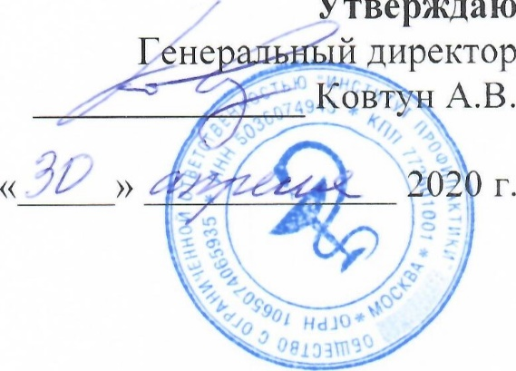
Утверждаю
ПРОГРАММА
повышения квалификации

«ЭЛЕКТРОКАРДИОГРАФИЯ»
36 а\ч

заочная

Москва-2020

ПРОГРАММА ПОВЫШЕНИЯ КВАЛИФИКАЦИИ
«Электрокардиография», 36 а\ч
АННОТАЦИЯ

Дополнительная профессиональная программа повышения квалификации «Электрокардиография» (далее – Программа) представляет собой форму обучения, при которой Слушатель осваивает образовательную программу под руководством преподавателя Института, при этом для самоподготовки имеет возможность использовать дистанционную платформу на сайте http://dist.profnauka.ru и включающей в себя: учебно-методическую документацию, определяющую требования к содержанию и уровню подготовки Слушателя, виды учебных занятий по реализации учебного процесса, руководство самостоятельной работой слушателей и формы контроля по данному курсу.
Программа предназначена для подготовки специалистов со средним медицинским образованием. Программа призвана дать слушателям умение самостоятельно выполнять все работы, предусмотренные требованиями законов и подзаконных актов, в соответствии с техническими требованиями и нормами, установленными в отношении порядка оказания медицинской помощи.
Группы комплектуются из числа медицинских работников, имеющих среднее медицинское образование.
Совершенствуемые компетенции:
> Способность и готовность осуществлять лечебно-диагностические вмешательства, взаимодействуя с участниками лечебного процесса
> Способность и готовность соблюдать правила использования аппаратуры, оборудования и изделий медицинского назначения в ходе лечебно-диагностического процесса
> Способность и готовность применять медикаментозные средства в соответствии с правилами их использования Планируемые результаты обучения:
В результате освоения дополнительной профессиональной программы, обучающиеся должны знать:
> анатомо-физиологические основы электрокардиограммы
> технику безопасности при работе с электрокардиографической аппаратурой > технику снятия электрокардиограммы в 12 стандартных отведениях
> технику снятия электрокардиограммы с дополнительными отведениями
> правила проведения функциональных проб при снятии электрокардиограммы
В результате освоения дополнительной профессиональной программы, обучающиеся должны уметь:
> подготовить пациента к снятию электрокардиограммы
> подготовить пациента к снятию дополнительных отведений электрокардиограммы
> снимать электрокардиограмму в 12 стандартных отведениях
> снимать электрокардиограмму в 12 стандартных отведениях с дополнительными отведениями
> проводить функциональные пробы при снятии электрокардиограммы
> вести утвержденную медицинскую документацию по направлению деятельности
Особенности электронного обучения: занятия проводятся в формате электронного обучения (онлайн-курс) на базе Образовательного портала http://dist.profnauka.ru.
Вход и идентификация обучающихся осуществляется по индивидуальному логину и паролю в личном кабинете.
В процессе обучения слушатели изучают лекционный материал в текстовом формате, промежуточная аттестация проводится в форме онлайн-тестирования. Результаты обучения отображаются в личном кабинете. Для освоения учебного материала в формате онлайн-курса слушателям необходимо иметь компьютер (планшет) с выходом в информационно-телекоммуникационную сеть «Интернет».
Итоговая аттестация: проводится в форме онлайн-тестирования. В результате успешного освоения дополнительной профессиональной программы повышения квалификации выдается документ установленного образца - Удостоверение о повышении квалификации.

УЧЕБНЫЙ ПЛАН
программы повышения квалификации

Цель обучения: Совершенствование компетенций специалиста, необходимых для профессиональной деятельности и повышение профессионального уровня в рамках имеющейся квалификации.
Программа повышения квалификации для среднего медицинского персонала по следующим специальностям:
- Основная:
Функциональной диагностика
- Дополнительные:
Акушерское дело
Анестезиология и реаниматология
Общая практика
Сестринское дело в педиатрии
Медико-социальная помощь
Форма обучения: заочное обучение с элементами электронного обучения на основе дистанционных образовательных технологий.
Срок обучения: 36 академических часов (6 дней)
Режим занятий: в соответствии с утвержденным графиком.

№  п/п | Наименование тем | Кол-во часов
1 | Анатомо-физиологические основы ЭКГ  Строение и функции проводящей системы сердца | 4
2 | Устройство ЭКГ, правила техники безопасности при работе с аппаратом ЭКГ. Методика записи. Техника проведения, возможные ошибки. | 8
3 | Технология проведения ЭКГ с функциональными пробами. | 6
4 | Отработка алгоритма снятия дополнительных отведений ЭКГ | 8
5 | Формирование нормальной ЭКГ | 6
7 | Итоговая аттестация | 6
 | ИТОГО | 36

